Příjezd

vlakem: z Děčína do nádraží Bad Schandau
Mezi nádražím a samotným městem zajišťuje každou půlhodinu přepravu přívoz přes Labe.
Informační středisko národního parku je od přístavního můstku ve městě vzdáleno 5 minut peší
chůze.

os. automobilem: Informační středisko národního parku se nachází na pravé straně hlavní silnice
B 172 vedoucí z hraniční obce Schmilka (za Hřenskem) do Dráždan. Nejbližší (placené)
parkovište na labském nábreží „Elbkai“ je vzdáleno 100 metrů od střediska. Lze využít
i bezplatné parkoviště „Kiefricht“ vzdálené asi 12 minut peší chůze po silnici vedoucí
do města Sebnitz.

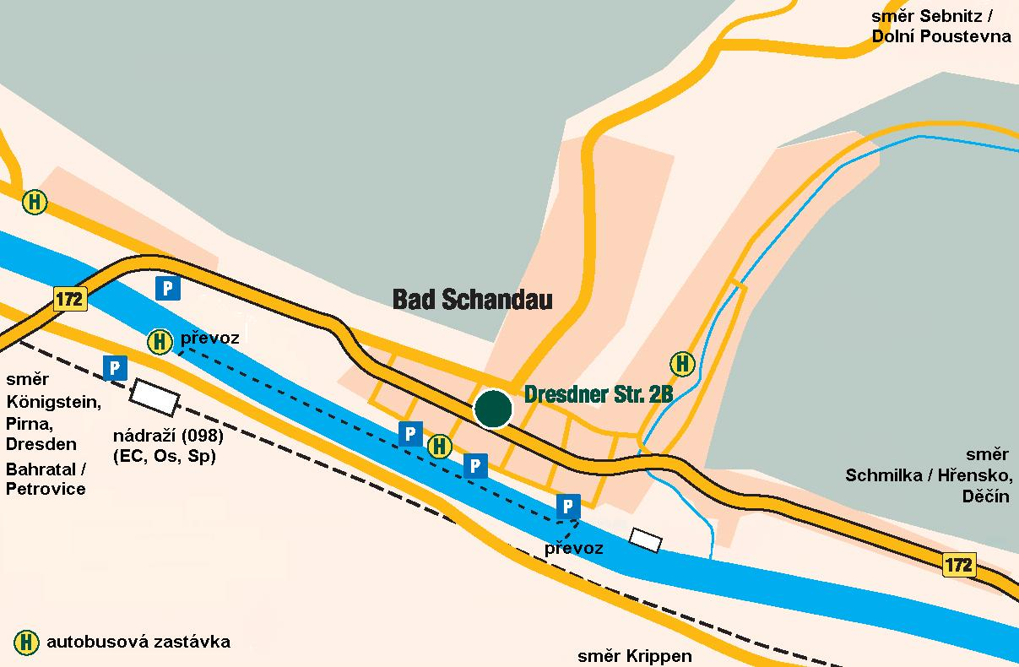

Sächsische Landesstiftung Natur und Umwelt

Saská zemská nadace prírody a životního prostredí

Nationalparkzentrum Sächsische Schweiz

Informacní a návštevnické stredisku Národního parku Saské Švýcarsko

Dresdner Straße 2 b
01814 Bad Schandau
E-mail: nationalparkzentrum@lanu.de
Telefon: 035022-502-40
Fax: 035022-502-33

